Project παράλληλη επεξεργασία 2020-2021

Καραμητσόπουλος Δημήτριος AM: 1056277

Γκαρίλας Δημήτριος AM: 1047185

Παπαγεωργόπουλος Αναστάσιος AM: 1067500

Α. ο Χρόνος εκτέλεσης του σειριακού προγράμματος : 114,84 sec

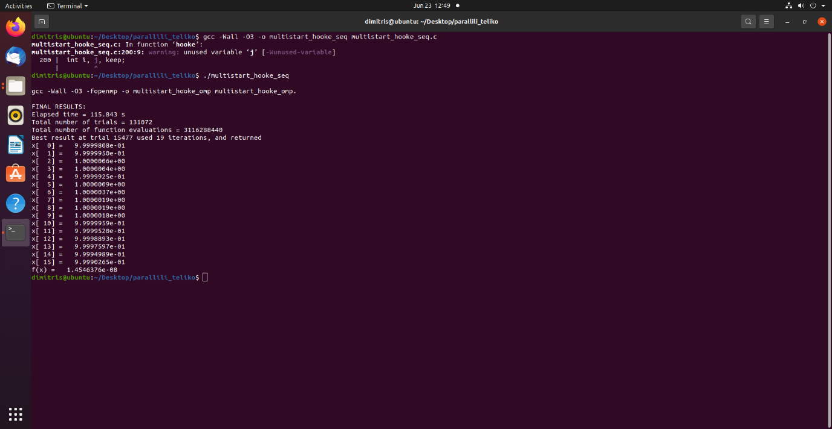

Β. ι) Χρόνος με παραλληλοποίηση openmp (2 threads) : 72,83 sec

Χρονοβελτίωση : 1,59

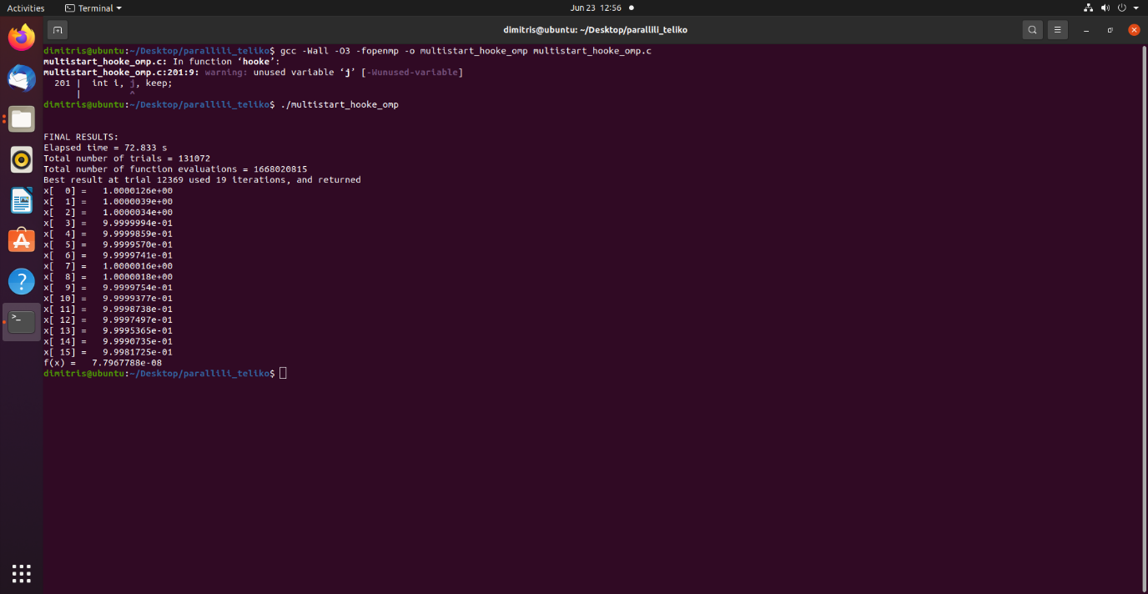

ιι) Χρόνος με παραλληλοποίηση openmp(4 threads) : 44,03sec

Χρονοβελτίωση : 2,63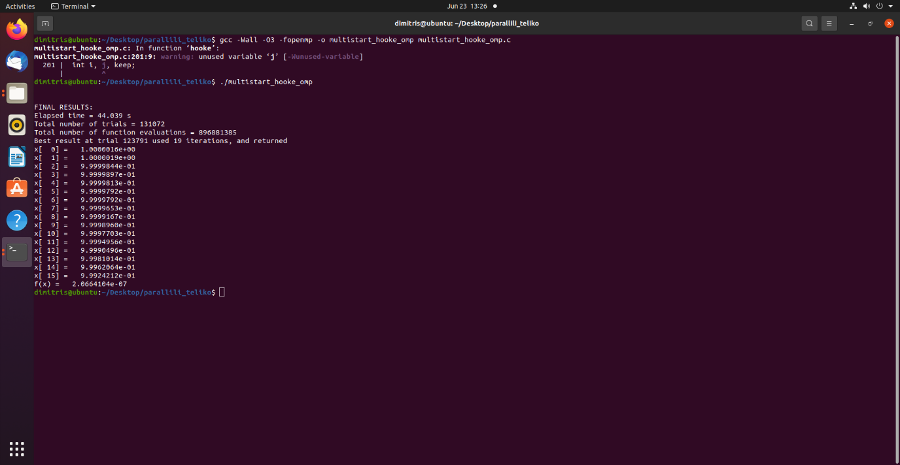

Γ. ι) Χρόνος με παραλληλοποίηση openmp tasks(2 threads ) : 69,01sec

Χρονοβελτίωση : 1,68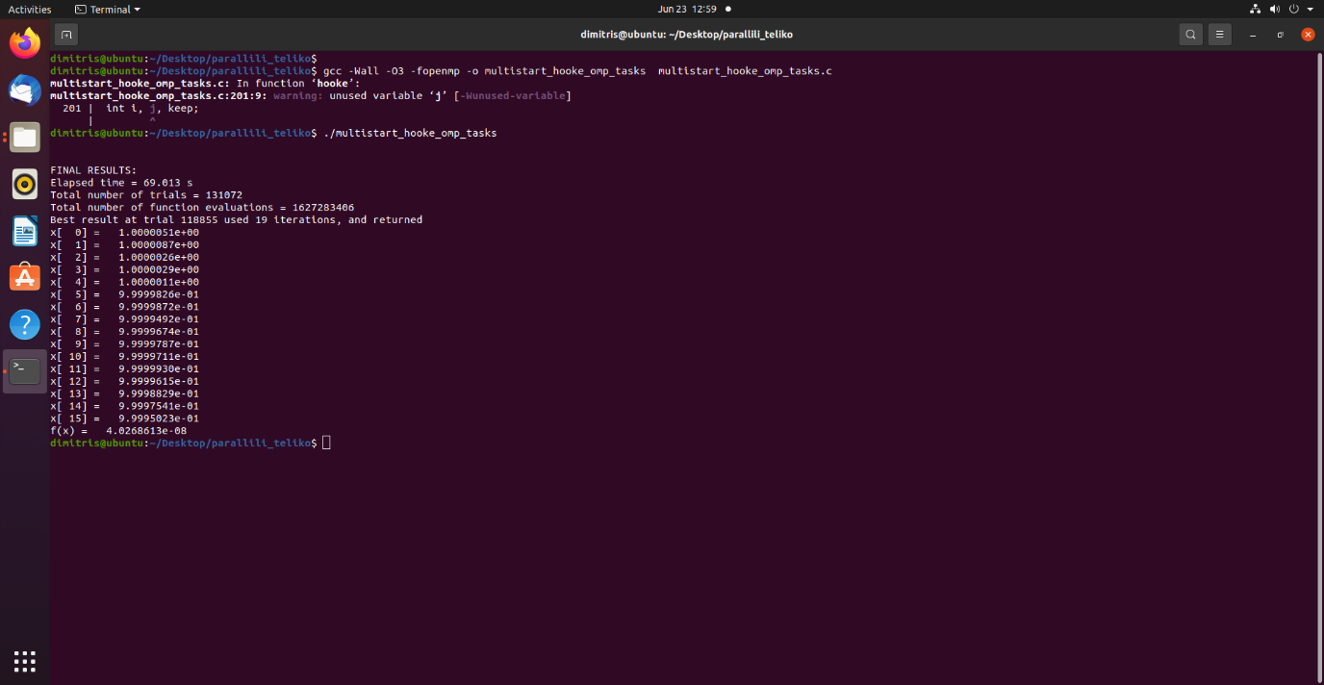

ιι) Χρόνος με παραλληλοποίηση openmp tasks(4 threads) : 39,48sec

χρονοβελτιωση : 2,93

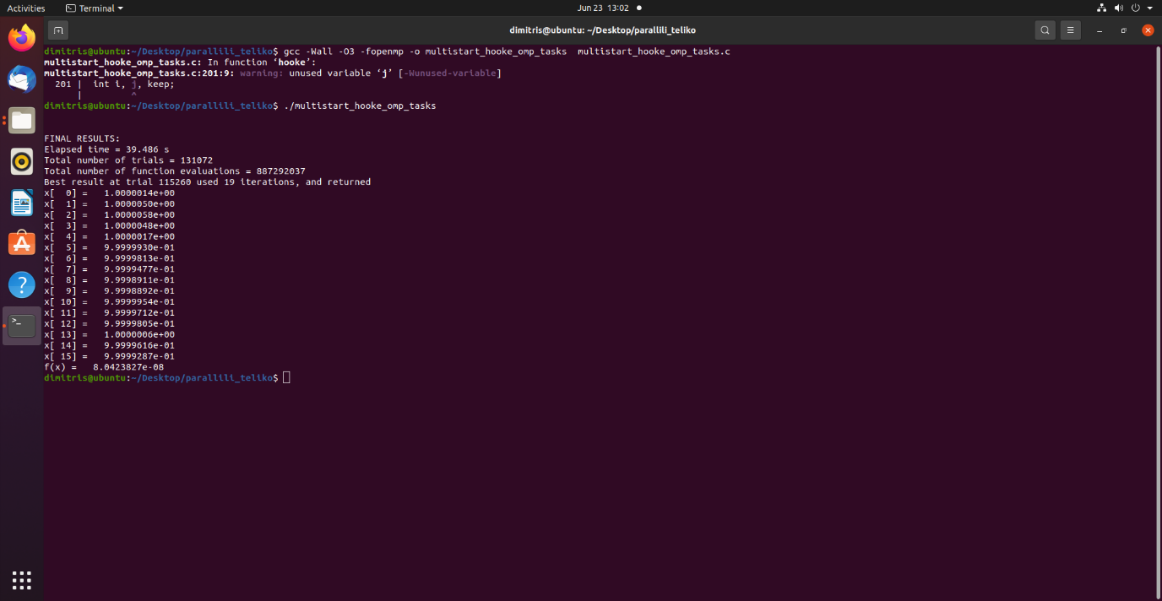

Δ. ι) Χρόνος με mpi (4 διεργασίες): 35,70 sec

Χρονοβελτίωση : 3,24

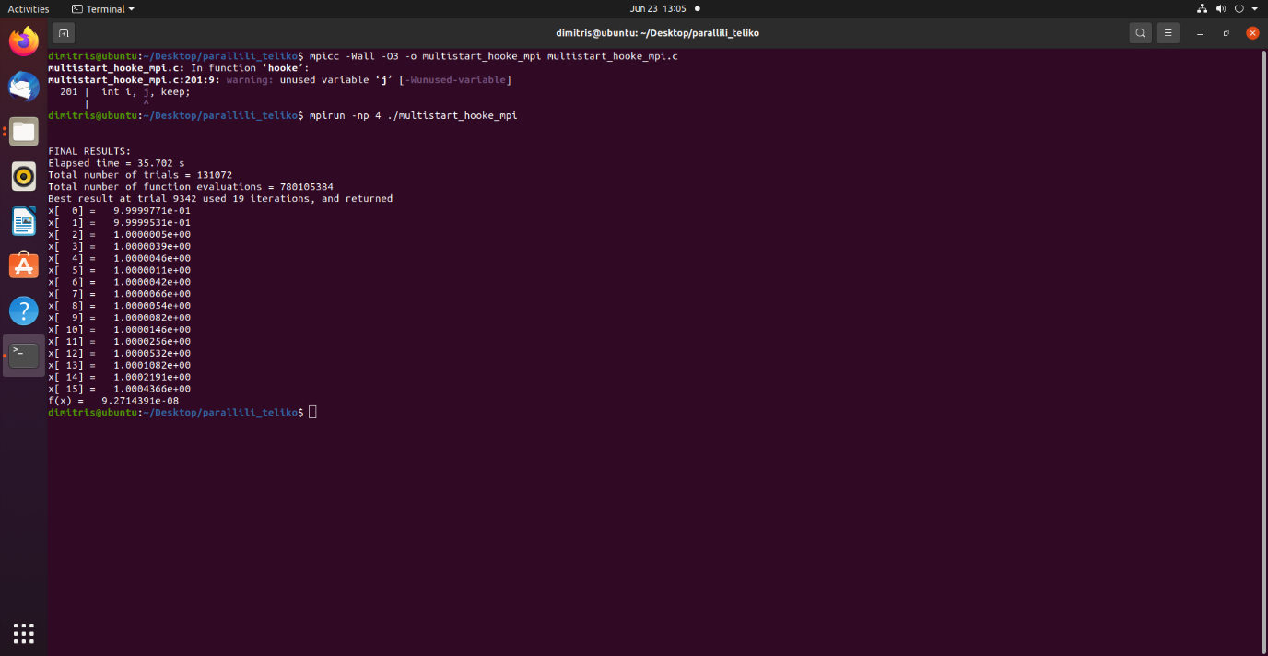

ιι)

Χρόνος με mpi (8 διεργασίες) : 30,90 sec

Χρονοβελτίωση : 3,74

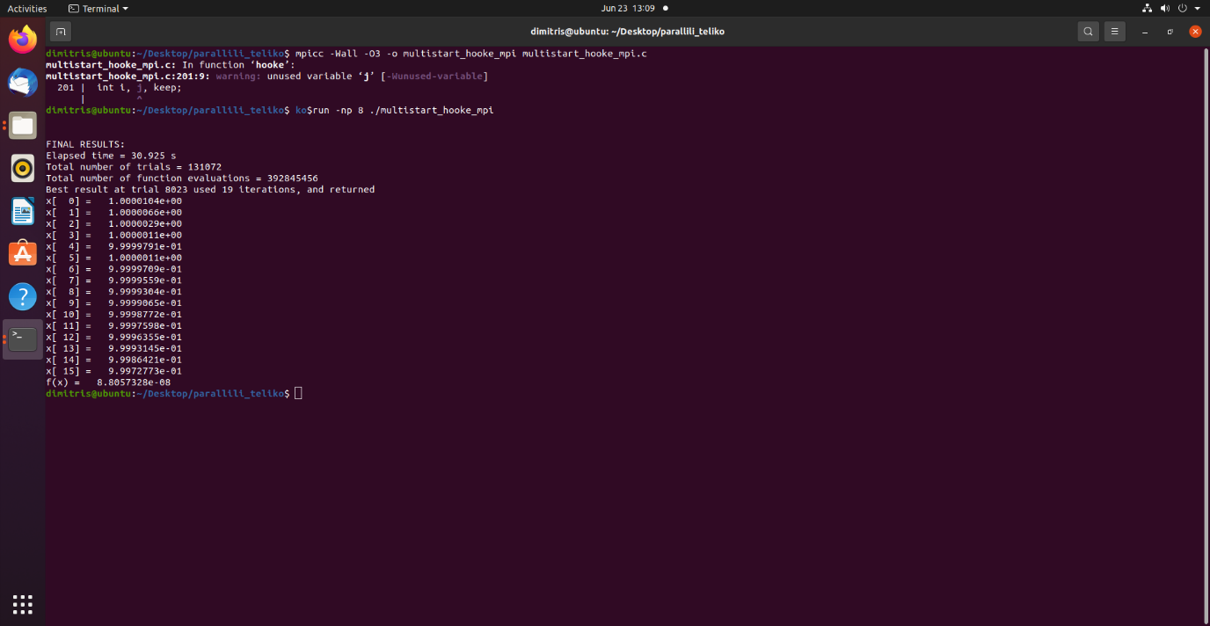

Ε. ι) Χρόνος με mpi+openmp ( 4 διεργασίες) : 37,08sec

Χρονοβελτίωση : 3,12

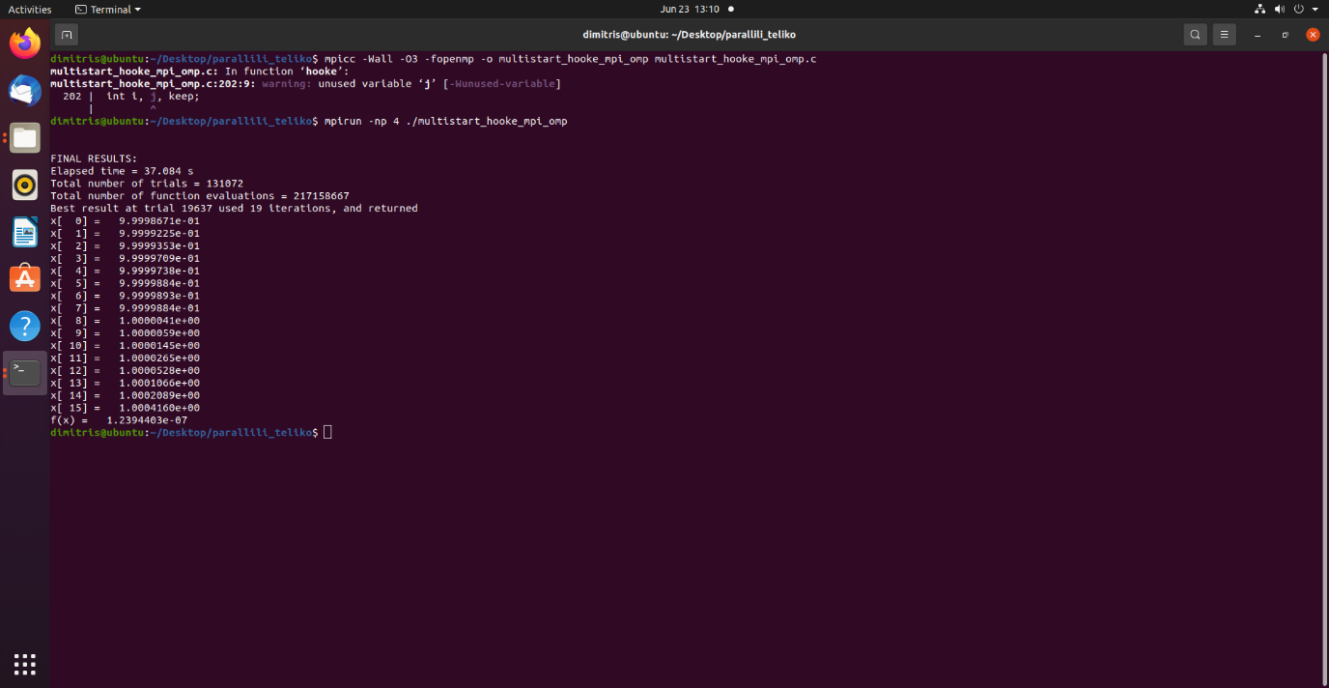

ιι) Χρόνος με mpi+openmp ( 8 διεργασίες) : 42,08

Χρονοβελτίωση : 2,75

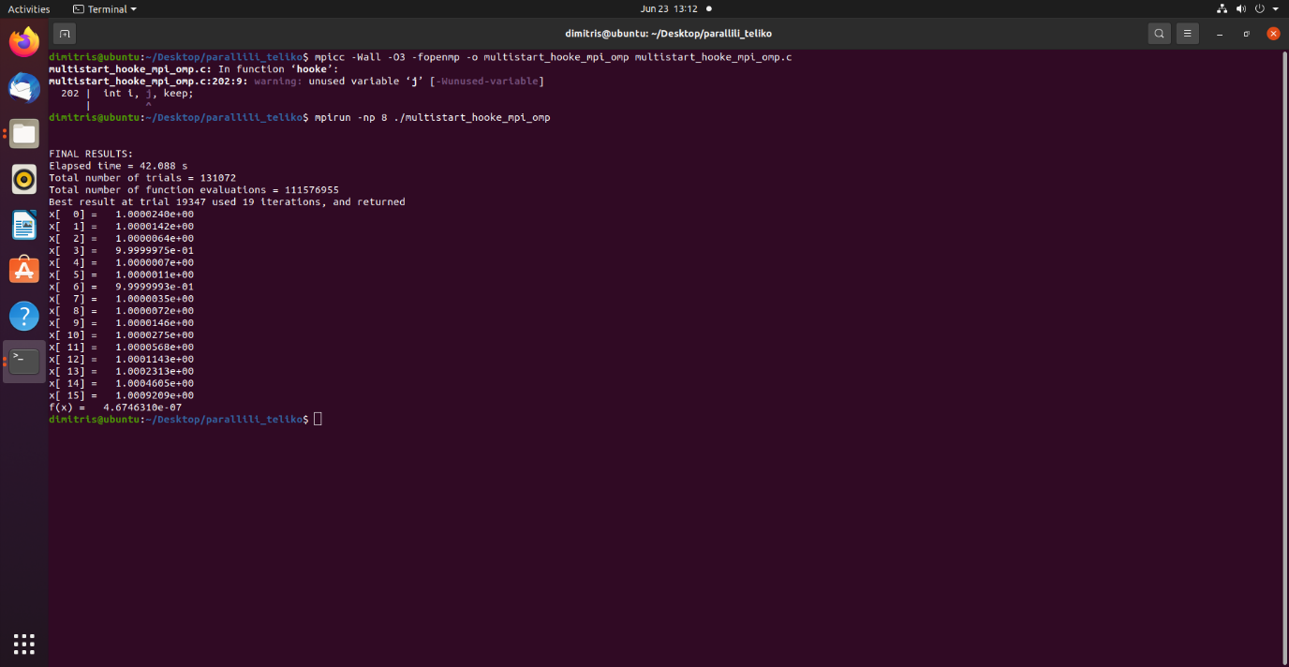

Έχοντας καταγράψει όλους τους χρόνους παρατηρούμε:

Στην παραλληλοποίηση με openmp ο χρόνος εκτέλεσης με 4 threads είναι αρκετά μικρότερος από ότι με 2 threads. To ίδιο παρατηρούμε και στη παραλληλοποίηση openmp με tasks. Στο mpi παρατηρούμε μια μικρή χρονοβελτίωση στην περίπτωση των 8 διεργασιών με αυτή των 4 διεργασιών. Τέλος, στο υβριδικό μοντέλο mpi+openmp ο χρόνος εκτέλεσης με 4 threads είναι μικρότερος από ότι με 8 .

Συμπερασματικά, τον καλύτερο χρόνο εκτέλεσεις τον πετύχαμε με την παραλληλοποήση mpi και συγκέκριμενα στην περίπτωση που χρησιμοποιήσαμε 8 διεργασίες. Οι αμέσως καλύτεροι χρόνοι επιτεύχθηκαν με το mpi με 4 διεργάσιες και αμέσως μετά με το Mpi openmp 4 διεργασιών. Ο χειρότερος χρόνος ήταν αυτός του openmp με 2 threads.